二月份讀書會 會議記錄表
日期/時間 | 2021/02/24 21:30 | 地點 | 線上會議(google meet)
主持人 | 管衍德 | 記錄 | 盧瑞森
與會成員 | 陳財富、管衍德、章哲寰、王金燦、Wen Tong Chong、李偉俊、林修正、周昭昌、陳炎洲、吳玉娟、賴奇厚、陳震宇、王丞浩
會議記錄
- 2月份讀書會圓滿結束，感謝陳財富博士對離岸風力發電之精詳說明，也感謝各位先進們的出席。
- 2021年3月讀書會主持人，將由駐印度台北經濟文化中心科技組 王金燦組長擔任。
時間：未定。
主講者：財團法人 金屬中心 簡志維 副處長。
主題：未定，歡迎各位先進踴躍參與。
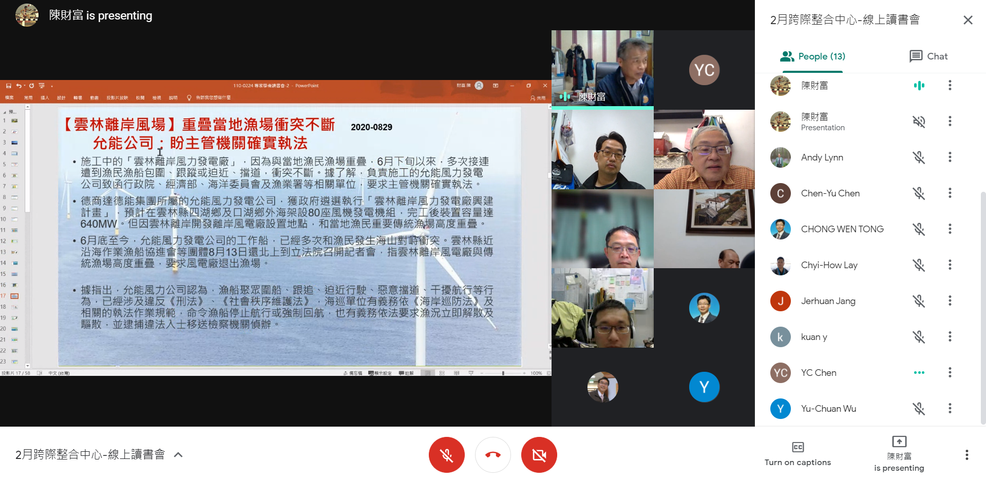
- 講者報告一景。
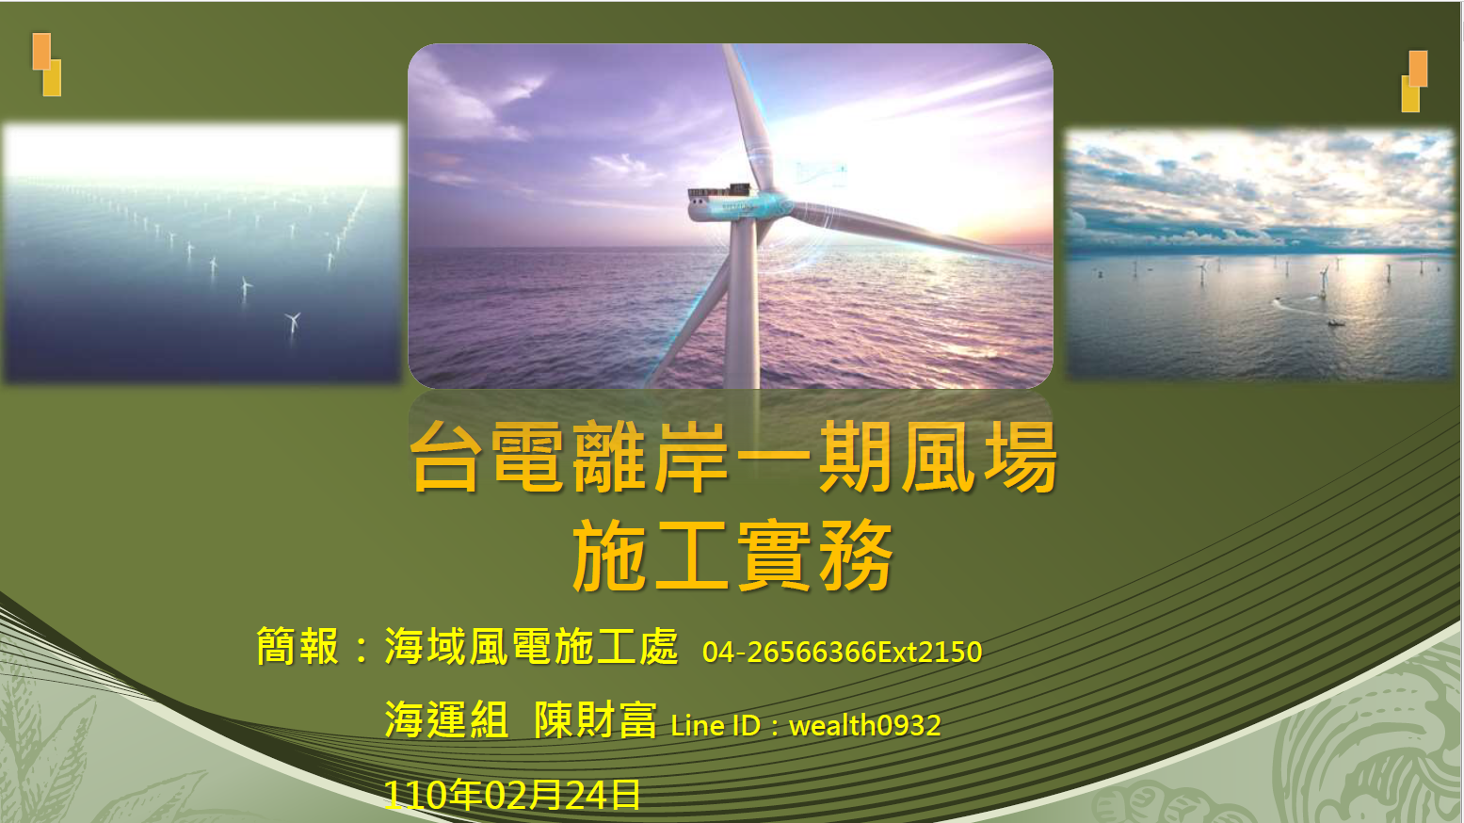
- 簡報封面一景

